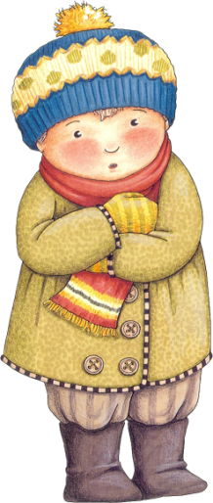
Консультация для родителей.

Все родители знают о пользе прогулок на свежем воздухе. Но, почему-то, многие считают, что время прогулки с ребенком – это отдых от домашних забот, семьи, малыша в том числе. А ведь именно на прогулке существует масса возможностей для развития ребенка. Как же совместить приятное с полезным? Для этого существуют игры на прогулке. Они помогут превратить прогулку в увлекательное занятие, которое развивает память, мышление, воображение и доставит удовольствие маме и ребенку, несмотря на погоду. Во что можно поиграть на улице?
Изображайте вместе с малышами: «Кто, как ходит».
Во время изображения косолапого мишки, скачущего зайца или летающего воробья имитируйте их звуки.
Рисуем на земле палочкой или мелом.
Начертите две параллельные линии – вот вам и дорога, по которой можно ходить, везти машинку. Дорога бывает прямая и извилистая. Рисуя, изучаем геометрические фигуры, солнышко (малыш дорисовывает лучики).
Лужи.
Бросайте в них камешки, палочки, листья и наблюдайте за брызгами. Какие тонут, а какие нет.
Игры в песочнице.
Пересыпайте песок, делайте куличики. Это идеальное место для изучения понятий много-мало, тяжелый-легкий, жидкий-твердый. Игра с песком не только укрепляем пальчики ребенка, но и развивает мелкую моторику.
Играйте с мячом.
Учите малыша ловить мяч руками, кидать его вперед, попадая в коробку или песочницу, пинать ногами, подбрасывать вверх, катить друг другу, бросать о стену и ловить его.
Облака
Вначале выясните у малыша, знает ли он что такое облака, откуда они берутся. Теперь спросите, на что похожа та или иная тучка или их скопление. Понаблюдайте вместе, как облака в небе все время меняют форму, двигаются. Можно придумать целую историю со своими героями. Эта игра замечательно развивает воображение и фантазию.
Листики
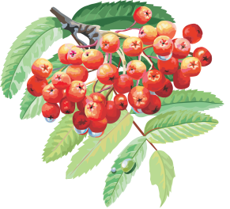
Осенью соберите вместе с малышом листья разных деревьев, обязательно называя дерево, от которого берете лист. Задача малыша — рассмотреть дерево в парке, сравнивая собранные листья с теми, которые еще остались на деревьях, и запомнить, как оно называется. Можно слегка усложнить игру, добавив шишки, орехи, желуди.
Полезные наблюдения
Кормушка для птиц
Вспомните с малышом, какие птицы живут в вашем городе, чем они питаются. Расскажите ему, что осенью и зимой пернатым бывает трудно найти еду, поэтому можно сделать для них кормушку. Покажите ребенку как ее можно вырезать из молочного пакета. Затем предложите ему вырезать кормушку самостоятельно. Предложите юному натуралисту периодически брать с собой на прогулку хлебные крошки, крупу и пополнять кормушку. Пусть это станет одним из первых уроков, воспитывающих любовь к живой природе. Насыпав корма птицам, посмотрите, кто прилетит в вашу «столовую». Пусть ребенок попробует сам назвать птичек.
Кораблики
Найдя в парке ручеек или канавку, обязательно отправьте по нему в плавание кораблик! Его можно сделать на месте из щепки или пластиковой бутылки, но лучше изготовить дома заранее. Для этой цели прекрасно подойдет кусок пенопласта. Не забудьте изготовить парус из пакета или бумаги. Пусть малыш нарисует иллюминаторы и якорь, придумает кораблю название и с вашей помощью напишет его на борту. Спуск на воду желательно произвести торжественно, сказав речь. Если корабль уплыл дальше, чем предполагалось, или вы его потеряли, переключившись на другие игры, ребенок может расстроиться. Придумайте вместе с малышом историю о дальних странствиях и приключениях вашего отважного кораблика, и расставание с ним пройдет значительно легче.
Собираем сокровища.
Это могут быть камешки, листики, палочки, шишки, цветочки, семена растений. Собирая эти сокровища, детально рассказывайте малышу о каждой находке, сочиняйте сказки. А по возвращению домой не спешите избавляться от найденного клада — его можно использовать для творчества (например, в аппликациях).
«Найди предмет».
Расскажи малышу сказку о потерянной или спрятанной волшебником вещи, которую вы сейчас должны найти. Это может быть, например, камешек определенного цвета и формы или веточка с тремя листочками — любой предмет, который легко отыскать на вашей игровой площадке. Перед тем как вы отправитесь на поиски, объясни ребенку, что именно вы должны найти.
На прогулке можно заняться математикой. Считайте камешки, палочки, раскладывайте их по баночкам.
Пусть впечатления на прогулке послужат вам опорой для импровизированных занятий по развитию речи, подскажет ваша наблюдательность и фантазия. Разговаривайте больше с малышом, ведь в процессе общения формируется его мироздание. Игры на прогулке не только полезны для здоровья, но и помогают ребенку узнавать что-то новое, сочинять, думать.

Веселой Вам прогулки!

